Инструкция по выверке учебных предметов
и сроков сдачи экзаменов в личном кабинете участника экзамена

- Перейти по ссылке https://check.ege.ricoko.ru/.
- В открывшемся окне для входа в личный кабинет необходимо заполнить поля «Фамилия», «Номер паспорта», а также поставить отметку о согласии на обработку введенных данных, ввести символы с картинки и нажать кнопку «Вход».
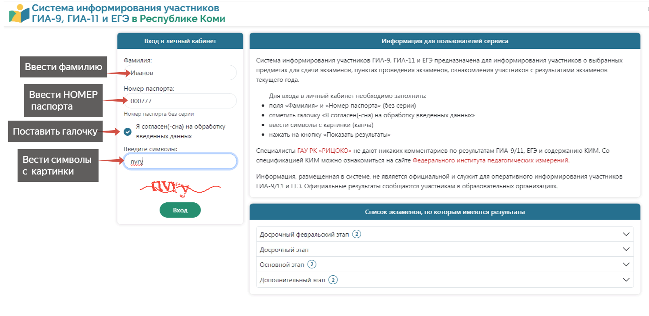
- В личном кабинете необходимо проверить правильность внесения в РИС ГИА-11 выбранных учебных предметов для сдачи ГИА-11.
- Подтвердить согласие либо не согласие с назначениями на экзамены: выбранные предметы и даты экзаменов нажатием на соответствующую кнопку.

